## 第6讲　 三角函数的图象与性质

[**考情分析**]　1.高考对此部分内容的命题主要集中于三角函数的定义、图象与性质，主要考查图象的变换、函数的单调性、奇偶性、周期性、对称性及最值，常与三角恒等变换交汇命题.2.主要以选择题、填空题的形式考查，难度为中等或偏下．

考点一　三角函数的定义、诱导公式及基本关系

核心提炼



1．同角关系：sin2*α*＋cos2*α*＝1，＝tan *α*.

2．诱导公式：在＋*α*，*k*∈**Z**的诱导公式中“奇变偶不变，符号看象限”．

例1　(1)已知角*α*的终边上一点的坐标为，则角*α*的最小正值为(　　)

A. B. C. D.

答案　C

解析　角*α*的终边上一点的坐标为，即为点，在第四象限，且满足cos *α*＝，sin *α*＝－，故*α*的最小正值为，故选C.

(2)(2020·山东师范大学附中模拟)若sin *θ*＝cos(2π－*θ*)，则tan 2*θ*等于(　　)

A．－ B. C．－ D.

答案　C

解析　∵sin *θ*＝cos(2π－*θ*)，

∴sin *θ*＝cos *θ*，得tan *θ*＝，

∴tan 2*θ*＝＝＝－.

二级结论　(1)若*α*∈，则sin *α*<*α*<tan *α*.

(2)由(sin *α*±cos *α*)2＝1±2sin *α*cos *α*，可知一求二．

跟踪演练1　(1)(2020·全国Ⅲ)已知2tan *θ*－tan＝7，则tan *θ*等于(　　)

A．－2 B．－1 C．1 D．2

答案　D

解析　2tan *θ*－tan＝2tan *θ*－＝7，

解得tan *θ*＝2.

(2)已知*α*∈(0，π)，且cos *α*＝－，则sin·tan(π＋*α*)等于(　　)

A．－ B. C．－ D.

答案　D

解析　sin·tan(π＋*α*)＝cos *α*·tan *α*＝sin *α*，

因为*α*∈(0，π)，且cos *α*＝－，

所以sin *α*＝＝＝.

即sin·tan(π＋*α*)＝.故选D.

考点二　三角函数的图象与解析式

核心提炼



三角函数图象的变换

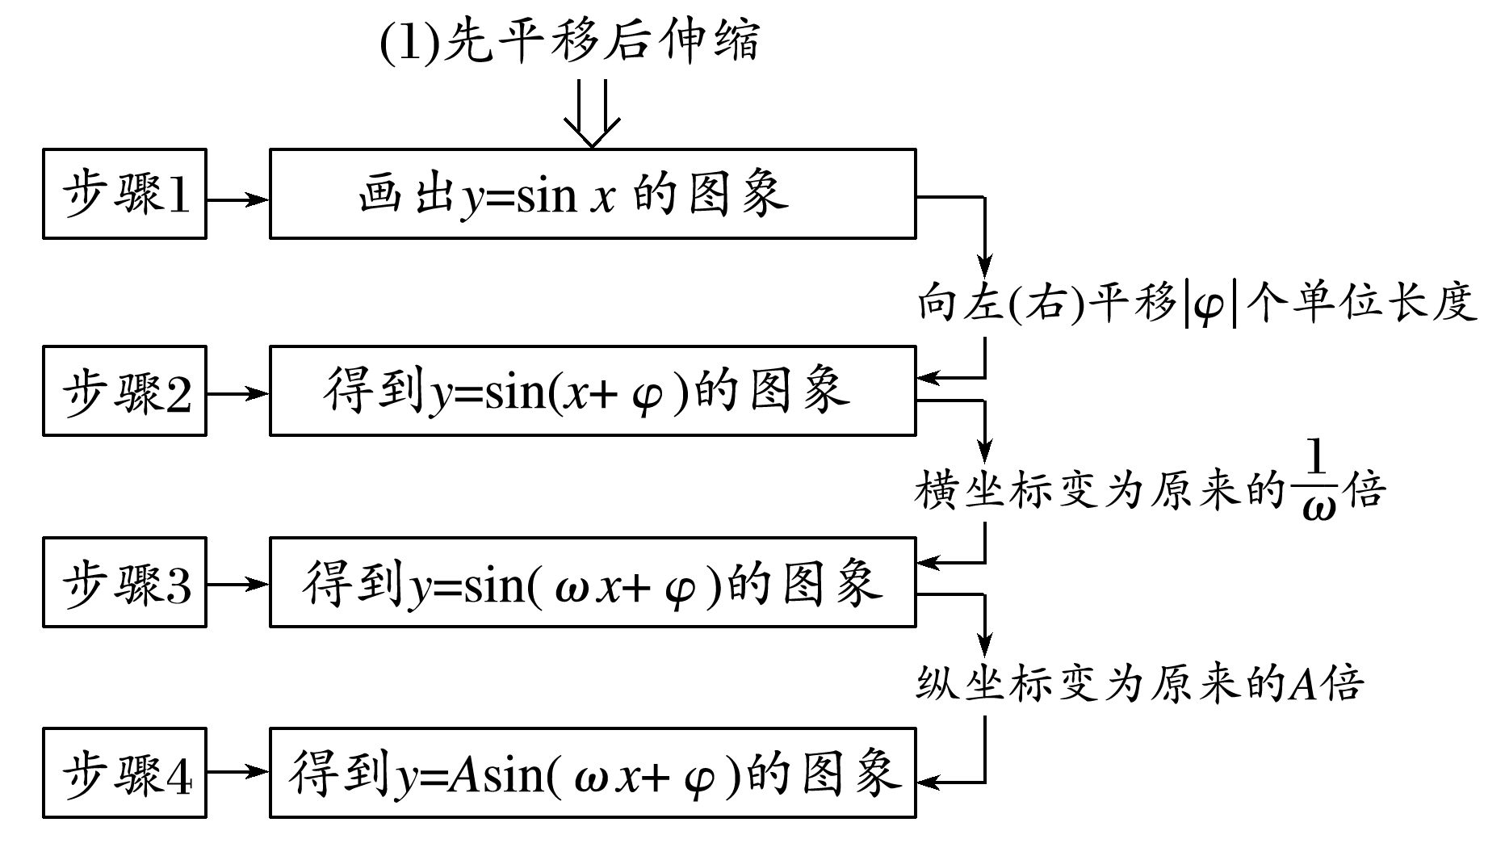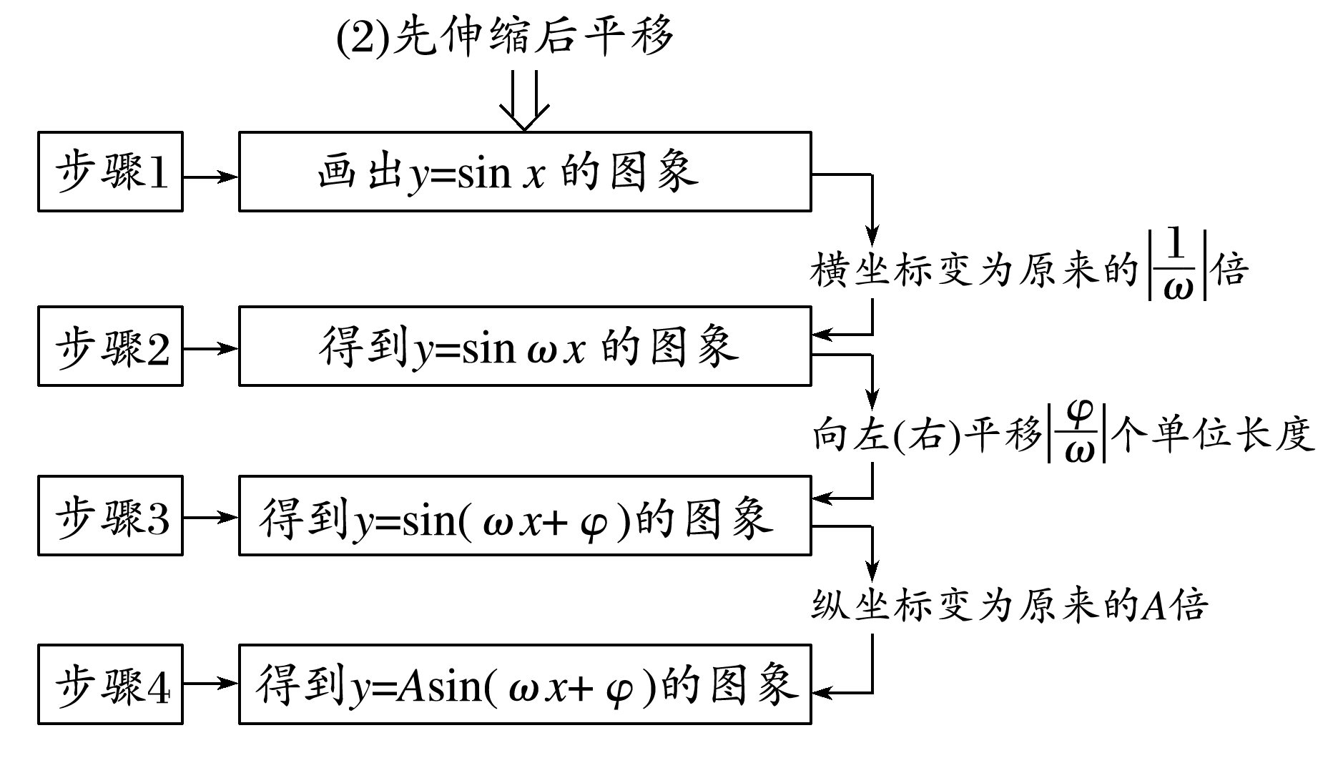

例2　(1)已知函数*f*(*x*)＝*A*sin(*ωx*＋*φ*)(*A*>0，*ω*>0，|*φ*|<π)是奇函数，且*f*(*x*)的最小正周期为π，将*y*＝*f*(*x*)的图象上所有点的横坐标伸长到原来的2倍(纵坐标不变)，所得图象对应的函数为*g*(*x*)．若*g*＝，则*f*等于(　　)

A．－2 B．－ C. D．2

答案　C

解析　∵*f*(*x*)的最小正周期为π，∴*ω*＝2.

又*f*(*x*)＝*A*sin(2*x*＋*φ*)是奇函数，

∴*φ*＝*k*π(*k*∈**Z**)，∵|*φ*|<π，∴*φ*＝0，

∴*f*(*x*)＝*A*sin 2*x*，则*g*(*x*)＝*A*sin *x*，

∵*g*＝，即*A*sin ＝，∴*A*＝2.

∴*f*(*x*)＝2sin 2*x*，

∴*f*＝2sin＝.故选C.

(2)设函数*g*(*x*)＝sin *ωx*(*ω*>0)向左平移个单位长度得到函数*f*(*x*)，已知*f*(*x*)在[0,2π]上有且只有5个零点，则下列结论正确的是________．

①*f*(*x*)在(0,2π)上有且只有3个极大值点，2个极小值点；

②*f*(*x*)在上单调递增；

③*ω*的取值范围是.

答案　②③

解析　依题意得*f*(*x*)＝sin＝sin，

*T*＝，如图：

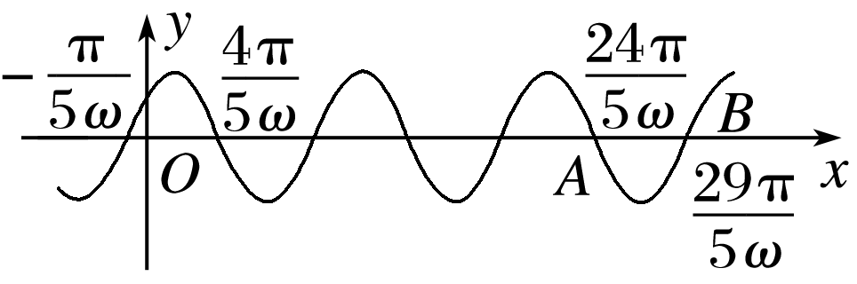

对于①，根据图象可知，*xA*≤2π<*xB*，*f*(*x*)在(0,2π)上有3个极大值点，*f*(*x*)在(0,2π)上有2个或3个极小值点，故①不正确；

对于③，因为*xA*＝－＋*T*＝－＋×＝，*xB*＝－＋3*T*＝－＋3×＝，所以≤2π<，解得≤*ω*<，所以③正确；

对于②，因为－＋*T*＝－＋×＝，由图可知*f*(*x*)在上单调递增，因为*ω*<<3，所以－＝<0，所以*f*(*x*)在上单调递增，故②正确．故②③正确．

易错提醒　(1)根据零点求*φ*值时注意是在增区间上还是在减区间上．

(2)注意变换时“先平移后伸缩”与“先伸缩后平移”的区别．

跟踪演练2　(1)(2020·全国Ⅰ)设函数*f*(*x*)＝cos在[－π，π]上的图象大致如图，则*f*(*x*)的最小正周期为(　　)

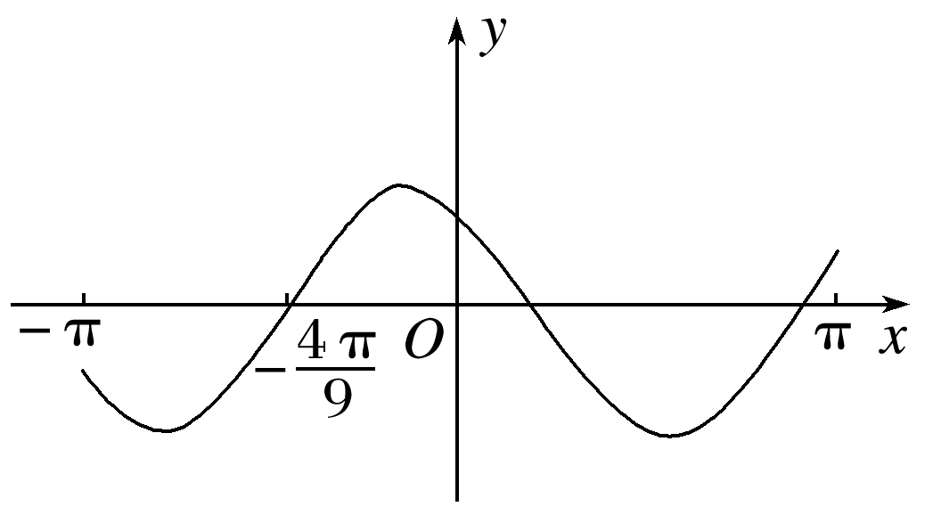

A. B. C. D.

答案　C

解析　由图象知π<*T*<2π，

即π<<2π，所以1<|*ω*|<2.

因为图象过点，

所以cos＝0，

所以－*ω*＋＝*k*π＋，*k*∈**Z**，

所以*ω*＝－*k*－，*k*∈**Z**.

因为1<|*ω*|<2，故*k*＝－1，得*ω*＝.

故*f*(*x*)的最小正周期为*T*＝＝.

(2)已知函数*f*(*x*)＝sin(*ωx*＋*φ*)的图象在*y*轴右侧的第一个最高点为*P*，在原点右侧与*x*轴的第一个交点为*Q*，则*f*的值为(　　)

A．1 B. C. D.

答案　B

解析　＝|*Px*－*Qx*|＝(*Px*，*Qx*分别为*P*，*Q*的横坐标)，*T*＝π＝，*ω*＝2；点*P*为最高点，代入*P*的坐标得＋*φ*＝2*k*π＋，*k*∈**Z**，*φ*＝2*k*π＋，*k*∈**Z**，又|*φ*|<，则*φ*＝，*f*(*x*)＝sin，*f*＝sin＝sin ＝，故选B.

考点三　三角函数的性质

核心提炼



函数*y*＝*A*sin(*ωx*＋*φ*)(*A*>0，*ω*>0)的性质

(1)奇偶性：*φ*＝*k*π(*k*∈**Z**)时，函数*y*＝*A*sin(*ωx*＋*φ*)为奇函数；*φ*＝*k*π＋(*k*∈**Z**)时，函数*y*＝*A*sin(*ωx*＋*φ*)为偶函数．

(2)三角函数的周期性：*f*(*x*)＝*A*sin(*ωx*＋*φ*)和*f*(*x*)＝*A*cos(*ωx*＋*φ*)的最小正周期为；*y*＝*A*tan(*ωx*＋*φ*)的最小正周期为.

(3)根据*y*＝sin *t*的性质研究*y*＝sin(*ωx*＋*φ*)(*ω*>0)的性质：

由－＋2*k*π≤*ωx*＋*φ*≤＋2*k*π(*k*∈**Z**)可得增区间，由＋2*k*π≤*ωx*＋*φ*≤＋2*k*π(*k*∈**Z**)可得减区间；由*ωx*＋*φ*＝*k*π(*k*∈**Z**)可得对称中心；由*ωx*＋*φ*＝*k*π＋(*k*∈**Z**)可得对称轴．

例3　(1)已知函数*f*(*x*)＝cos，把*y*＝*f*(*x*)的图象向左平移个单位长度得到函数*g*(*x*)的图象，则下列说法正确的是(　　)

A．*g*＝

B．*g*(*x*)的图象关于直线*x*＝对称

C．*g*(*x*)的一个零点为

D．*g*(*x*)的一个单调递减区间为

答案　D

解析　因为*f*(*x*)＝cos＝cos，

所以*g*(*x*)＝cos＝cos，

所以*g*＝cos ＝－，故A错误；

令2*x*＋＝*k*π，*k*∈**Z**，得对称轴方程为*x*＝－，*k*∈**Z**，故B错误；

令2*x*＋＝*k*π＋，*k*∈**Z**，得对称中心的横坐标为*x*＝＋，*k*∈**Z**，故C错误；

因为*x*∈，故*μ*＝2*x*＋∈[0，π]，因为*y*＝cos *μ*在[0，π]上是减函数，故*g*(*x*)＝cos在上是减函数，故D正确．

(2)设函数*f*(*x*)＝sin *ωx*＋cos *ωx*(*ω*>0)，其图象的一条对称轴在区间内，且*f*(*x*)的最小正周期大于π，则*ω*的取值范围是(　　)

A. B．(0,2) C．(1,2) D．[1,2)

答案　C

解析　由题意得*f*(*x*)＝sin *ωx*＋cos *ωx*＝2sin(*ω*>0)．令*ωx*＋＝＋*k*π，*k*∈**Z**，得*x*＝＋，*k*∈**Z**，因为*f*(*x*)的图象的一条对称轴在区间内，所以<＋<，所以3*k*＋1<*ω*<6*k*＋2，*k*∈**Z**.又*f*(*x*)的最小正周期大于π，所以>π，解得0<*ω*<2，所以*ω*的取值范围是(1,2)．故选C.

规律方法　已知三角函数的单调区间求参数取值范围的三种方法

(1)子集法：求出原函数的相应单调区间，由已知区间是所求某区间的子集，列不等式(组)求解．

(2)反子集法：由所给区间求出整体角的范围，由该范围是某相应正弦、余弦函数的某个单调区间的子集，列不等式(组)求解．

(3)周期性：由所给区间的两个端点到其相应对称中心的距离不超过个周期列不等式(组)求解．

跟踪演练3　(1)(多选)(2020·武汉模拟)已知函数*f*(*x*)＝|cos *x*|－|sin|*x*||，下列说法正确的是(　　)

A．*f*(*x*)是偶函数

B．*f*(*x*)是周期为π的函数

C．*f*(*x*)在区间上单调递减

D．*f*(*x*)的最大值为

答案　ABC

解析　函数*f*(*x*)的定义域为**R**，由*f*(－*x*)＝|cos(－*x*)|－|sin|－*x*||＝|cos *x*|－|sin|*x*||＝*f*(*x*)，知*f*(*x*)是偶函数，故A正确；*f*(*x*＋π)＝|cos(*x*＋π)|－|sin|*x*＋π||＝|cos *x*|－|sin|*x*||＝*f*(*x*)，所以*f*(*x*)是周期为π的函数，故B正确；当*x*∈时，*f*(*x*)＝－cos *x*＋sin *x*＝sin，*f*(*x*)在区间上单调递减，故C正确；当*x*∈时，*f*(*x*)＝cos *x*－sin *x*＝－sin∈[－1,1]，当*x*∈时，*f*(*x*)＝－cos *x*－sin *x*＝－sin∈(－1,1)．又*f*(*x*)是周期为π的函数，所以*f*(*x*)的值域为[－1,1]，故D不正确．

(2)(2020·北京海淀区模拟)已知函数*f*(*x*)＝sin *ωx*，*g*(*x*)＝cos *ωx*，其中*ω*>0，*A*，*B*，*C*是这两个函数图象的交点，且不共线．

①当*ω*＝1时，△*ABC*的面积的最小值为________；

②若存在△*ABC*是等腰直角三角形，则*ω*的最小值为________．

答案　①2π　②

解析　函数*f*(*x*)＝sin *ωx*，*g*(*x*)＝cos *ωx*，其中*ω*>0，*A*，*B*，*C*是这两个函数图象的交点．

①当*ω*＝1时，*f*(*x*)＝sin *x*，*g*(*x*)＝cos *x*，如图所示，

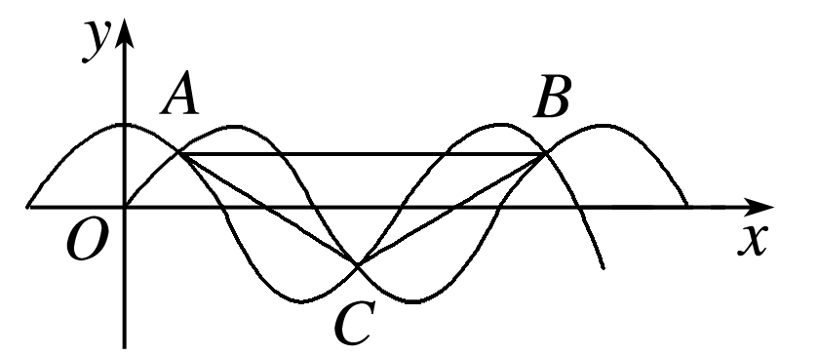

所以*AB*＝2π，高为·＋·＝2，

所以*S*△*ABC*＝·2π·2＝2π.

②若存在△*ABC*是等腰直角三角形，利用直角三角形斜边的中线等于斜边的一半，则＝2，解得*ω*的最小值为.

## 专题强化练

一、单项选择题

1．已知角*α*的终边过点*P*(－3,8*m*)，且sin *α*＝－，则*m*的值为(　　)

A．－ B. C．－ D.

答案　A

解析　因为角*α*的终边过点*P*，

所以sin *α*＝＝－<0，

解得*m*＝－.

2．已知直线3*x*－*y*－1＝0的倾斜角为*α*，则的值为(　　)

A．－ B．－ C．－ D．－

答案　D

解析　由3*x*－*y*－1＝0得，*y*＝3*x*－1，∴tan *α*＝3，

∴＝＝＝＝－.

3．若*f*(*x*)＝sin *x*＋cos *x*在[－*m*，*m*](*m*>0)上是增函数，则*m*的最大值为(　　)

A. B. C. D.

答案　C

解析　∵*f*(*x*)＝sin *x*＋cos *x*

＝2

＝2sin在[－*m*，*m*](*m*>0)上是增函数，

∴－*m*＋≥－，且*m*＋≤.

求得 *m*≤，且 *m*≤，∴*m*≤，∴0<*m*≤.

故*m*的最大值为.

4．已知曲线*C*1：*y*＝cos *x*，*C*2：*y*＝sin，则下面结论正确的是(　　)

A．把*C*1上各点的横坐标伸长到原来的2倍，纵坐标不变，再把得到的曲线向左平移个单位长度，得到曲线*C*2

B．把*C*1上各点的横坐标伸长到原来的2倍，纵坐标不变，再把得到的曲线向右平移个单位长度，得到曲线*C*2

C．把*C*1上各点的横坐标缩短到原来的倍，纵坐标不变，再把得到的曲线向右平移个单位长度，得到曲线*C*2

D．把*C*1上各点的横坐标缩短到原来的倍，纵坐标不变，再把得到的曲线向左平移个单位长度，得到曲线*C*2

答案　C

解析　*C*2：*y*＝sin＝sin＝sin，

*C*1：*y*＝cos *x*＝sin，

把*C*1上各点的横坐标缩短到原来的倍，纵坐标不变，再把得到的曲线向右平移个单位长度，得到曲线*C*2，故选C.

5．已知函数*f*(*x*)＝sin(*ωx*＋*φ*)，*f*＝1，*f*＝0，若min＝，且*f*＝，则*f*(*x*)的单调递增区间为(　　)

A.，*k*∈**Z**

B.，*k*∈**Z**

C.，*k*∈**Z**

D.，*k*∈**Z**

答案　B

解析　设*f*(*x*)的周期为*T*，由*f*＝1，*f*＝0，min＝，得＝⇒*T*＝2⇒*ω*＝＝π，

由*f*＝，得sin＝，即cos *φ*＝，

又0<*φ*<，∴*φ*＝，*f*(*x*)＝sin.

由－＋2*k*π≤π*x*＋≤＋2*k*π，*k*∈**Z**，

得－＋2*k*≤*x*≤＋2*k*，*k*∈**Z**.

∴*f*(*x*)的单调递增区间为，*k*∈**Z**.

6．已知函数*f*(*x*)＝*a*sin *x*－*b*cos *x*(*a*，*b*为常数，*a*≠0，*x*∈**R**)的图象关于*x*＝对称，则函数*y*＝*f*是(　　)

A．偶函数且它的图象关于点(π，0)对称

B．偶函数且它的图象关于点对称

C．奇函数且它的图象关于点对称

D．奇函数且它的图象关于点(π，0)对称

答案　D

解析　∵函数*f*(*x*)的图象关于直线*x*＝对称，

∴*f*＝(*a*－*b*)＝±，

平方得*a*2＋2*ab*＋*b*2＝0，即(*a*＋*b*)2＝0，

则*a*＋*b*＝0，*b*＝－*a*，

则*f*(*x*)＝*a*sin *x*＋*a*cos *x*＝*a*sin，

又*a*≠0，则*y*＝*f*＝*a*sin

＝*a*sin(π－*x*)＝*a*sin *x*为奇函数，且图象关于点(π，0)对称．

7．已知函数*f*(*x*)＝cos *ωx*－sin *ωx*在[0，π]内的值域为，则*ω*的取值范围为(　　)

A. B.

C. D.

答案　A

解析　函数*f*(*x*)＝cos *ωx*－sin *ωx*

＝cos(*ω*>0)，

当*x*∈时，*f*(*x*)∈，

∴－1≤cos≤，则π≤*ω*π＋≤，

解得≤*ω*≤，故*ω*的取值范围为.

8．已知函数*f*(*x*)＝tan(*ωx*＋*φ*)的相邻两个对称中心的距离为，且*f*(1)＝－，则函数*y*＝*f*(*x*)的图象与函数*y*＝(－5<*x*<9且*x*≠2)的图象所有交点的横坐标之和为(　　)

A．16 B．4 C．8 D．12

答案　D

解析　依题意得，函数*f*(*x*)＝tan(*ωx*＋*φ*)的最小正周期为3，即＝3，得*ω*＝，则*f*(*x*)＝tan，

又*f*(1)＝－，即tan＝－，

所以＋*φ*＝＋*k*π，*k*∈**Z**，

因为0<*φ*<，所以*φ*＝，

故*f*(*x*)＝tan，

又因为*f*(2)＝tan＝0，

所以*y*＝*f*(*x*)关于点(2,0)对称，

而*y*＝也关于点(2,0)对称，

作出两个函数的图象(图略)，

可知两函数共有6个交点，且都关于点(2,0)对称，

则易知6个交点的横坐标之和为12.

二、多项选择题

9．(2020·新高考全国Ⅰ)如图是函数*y*＝sin(*ωx*＋*φ*)的部分图象，则sin(*ωx*＋*φ*)等于(　　)

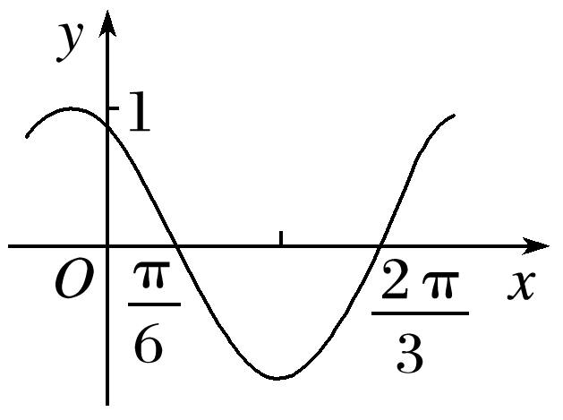

A．sin B．sin

C．cos D．cos

答案　BC

解析　由图象知＝－＝，得*T*＝π，

所以*ω*＝＝2.

又图象过点，

由“五点法”，结合图象可得*φ*＋＝π，即*φ*＝，

所以sin(*ωx*＋*φ*)＝sin，故A错误；

由sin＝sin＝sin知B正确；

由sin＝sin＝cos知C正确；

由sin＝cos＝cos

＝－cos知D错误．

10．(2020·河北衡水中学考试)已知向量***a***＝(2sin *x*，－1)，***b***＝(sin *x*＋cos *x,*1)，且函数*f*(*x*)＝***a***·***b***，则下列说法正确的是(　　)

A．若*x*1，*x*2是方程*f*(*x*)＝1的两根，则*x*1－*x*2是π的整数倍

B．当*x*＝时，*f*(*x*)取得最大值

C.是函数*f*(*x*)的一个单调递增区间

D．将函数*f*(*x*)的图象向左平移个单位长度后得到一个偶函数的图象

答案　CD

解析　由题意得*f*(*x*)＝***a***·***b***＝2sin *x*(sin *x*＋cos *x*)－1＝sin 2*x*－cos 2*x*＝2sin.若*x*1，*x*2是方程*f*(*x*)＝1的两根，则2*x*－＝2*k*π＋(*k*∈**Z**)或2*x*－＝2*k*π＋(*k*∈**Z**)，解得*x*＝＋*k*π(*k*∈**Z**)或*x*＝＋*k*π(*k*∈**Z**)，则*x*1，*x*2关于直线*x*＝＋(*k*∈**Z**)对称或*x*1－*x*2是的整数倍，故A错误；*f*＝2sin ＝1，而*f*(*x*)的最大值为2，故B错误；令－＋2*k*π≤2*x*－≤＋2*k*π(*k*∈**Z**)，解得－＋*k*π≤*x*≤＋*k*π(*k*∈**Z**)，令*k*＝0，则是函数*f*(*x*)的一个单调递增区间，故C正确；将函数*f*(*x*)的图象向左平移个单位长度后得函数*y*＝2sin＝2sin＝2cos 2*x*的图象，而函数*y*＝2cos 2*x*为偶函数，故D正确．

11．(2020·佛山模拟)已知函数*f*(*x*)＝sin *x*＋sin π*x*，下列结论正确的是(　　)

A．*f*(*x*)是奇函数

B．*f*(*x*)是周期函数

C．*f*(*x*)在区间(0，π)上有三个零点

D．*f*(*x*)的最大值为2

答案　AC

解析　∵*x*∈**R**，*f*(－*x*)＝sin(－*x*)＋sin(－π*x*)＝－sin *x*－sin π*x*＝－*f*(*x*)，∴*f*(*x*)是奇函数，故A正确；*y*1＝sin *x*的周期*T*1＝2*k*π，*k*∈**Z**，*y*2＝sin π*x*的周期*T*2＝2*n*，*n*∈**Z**，∵{*T*1|*T*1＝2*k*π，*k*∈**Z**}∩{*T*2|*T*2＝2*n*，*n*∈**Z**}＝∅，∴*f*(*x*)不是周期函数，故B错误；令*f*(*x*)＝sin *x*＋sin π*x*＝0，得sin π*x*＝－sin *x*＝sin(－*x*)，∴π*x*＝－*x*＋2*k*π，*k*∈**Z**或π*x*－*x*＝2*k*π＋π，*k*∈**Z**，解得*x*＝，*k*∈**Z**或*x*＝，*k*∈**Z**.又*x*∈(0，π)，∴*x*＝或*x*＝或，∴*f*(*x*)在区间(0，π)上有三个零点，故C正确；当sin *x*＝1时，*x*＝2*k*π＋，*k*∈**Z**.当sin π*x*＝1时，*x*＝2*k*＋，*k*∈**Z**，∵∩＝∅，∴*y*＝sin *x*与*y*＝sin π*x*不可能同时取得最大值1，故D错误．

12．设函数*f*(*x*)＝cos(*ω*>0)，已知*f*(*x*)在[0,2π]上有且仅有3个极小值点，则(　　)

A．*f*(*x*)在(0,2π)上有且仅有5个零点

B．*f*(*x*)在(0,2π)上有且仅有2个极大值点

C．*f*(*x*)在上单调递减

D．*ω*的取值范围是

答案　CD

解析　因为*x*∈[0,2π]，所以*ωx*＋∈.设*t*＝*ωx*＋∈，画出*y*＝cos *t*的图象如图所示．

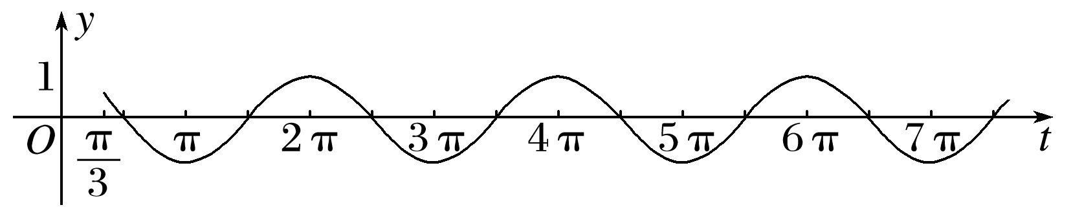

由图象可知，若*f*(*x*)在[0,2π]上有且仅有3个极小值点，则5π<2π*ω*＋≤7π，故*f*(*x*)在(0,2π)上可能有5,6或7个零点，故A错误；*f*(*x*)在(0,2π)上可能有2或3个极大值点，故B错误；由5π<2π*ω*＋≤7π，可得<*ω*≤，故D正确；当*x*∈时，*ωx*＋∈.因为<*ω*≤，所以<*ω*＋≤，故*f*(*x*)在上单调递减，故C正确．

三、填空题

13．(2017·全国Ⅱ)函数*f*(*x*)＝sin2*x*＋cos *x*－的最大值是________．

答案　1

解析　*f*(*x*)＝1－cos2*x*＋cos *x*－

＝－2＋1.

∵*x*∈，∴cos *x*∈[0,1]，

∴当cos *x*＝，即*x*＝时，*f*(*x*)取得最大值，最大值为1.

14．已知函数*f*(*x*)＝sin *x*cos *x*＋cos 2*x*，若将其图象向右平移*φ*(*φ*>0)个单位长度后所得的图象关于原点对称，则*φ*的最小值为________．

答案

解析　∵*f*(*x*)＝sin *x*cos *x*＋cos 2*x*＝sin 2*x*＋cos 2*x*＝sin，将其图象向右平移*φ*(*φ*>0)个单位长度后所得的图象的函数解析式为*g*(*x*)＝sin，由于函数*y*＝*g*(*x*)的图象关于原点对称．则*g*(0)＝sin＝0，∴－2*φ*＝*k*π(*k*∈**Z**)，∴*φ*＝－(*k*∈**Z**)，由于*φ*>0，当*k*＝0时，*φ*取得最小值.

15. (2020·北京市八一中学调研)已知函数*f*(*x*)＝的部分图象如图所示，则*ω*＝________，*φ*＝________.

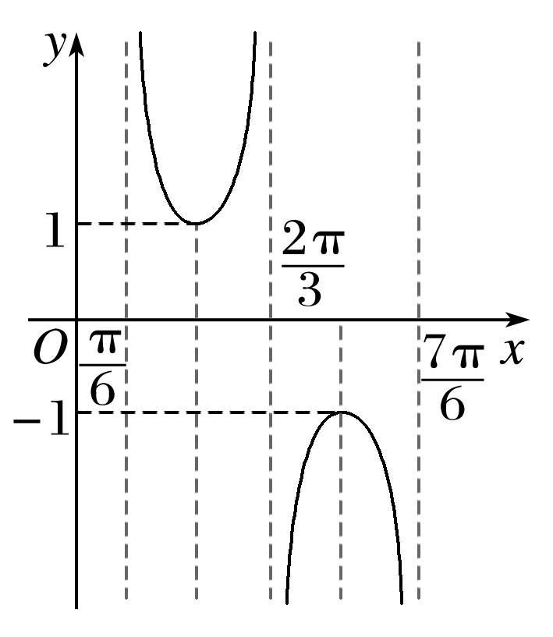

答案　2　－

解析　由题图知函数的周期是－＝π＝，*ω*＝2，

又知 *f*＝＝1，

所以*φ*＋＝2*k*π＋(*k*∈**Z**)．

又|*φ*|<，故*k*＝0时，*φ*＝－.

16．(2020·济南模拟)已知函数*f*(*x*)＝sin(*ωx*＋*φ*)，*f*＝0，*f*(*x*)≤恒成立，且*f*(*x*)在区间上单调，则下列说法正确的是________．(填序号)

①存在*φ*，使得*f*(*x*)是偶函数；②*f*(0)＝*f*；

③*ω*是奇数；④*ω*的最大值为3.

答案　②③④

解析　*f*＝0，*f*(*x*)≤，

则－＝＝*T*，*k*∈**N**，

故*T*＝，*ω*＝2*k*＋1，*k*∈**N**，

由*f*＝0，得*f*(*x*)＝sin＝0，

故－*ω*＋*φ*＝*k*π，*k*∈**Z**，*φ*＝*ω*＋*k*π，*k*∈**Z**，

当*x*∈时，*ωx*＋*φ*∈，*k*∈**Z**，

*f*(*x*)在区间上单调，

故－＝≤，故*T*≥，

即*ω*≤8,0<≤，故≤，故*ω*≤3，

综上所述，*ω*＝1或*ω*＝3，故③④正确；

*ω*＝1或*ω*＝3，故*φ*＝＋*k*π或*φ*＝＋*k*π，*k*∈**Z**，

*f*(*x*)不可能为偶函数，①错误；

又*f*(*x*)≤恒成立，所以*x*＝为函数的一个对称轴，而－＝－0，*f*(0)，*f*是关于*x*＝对称的两点的函数值，所以*f*(0)＝*f*.